Πολυτεχνείο Κρήτης
Σχολή Ηλεκτρολόγων Μηχανικών και
Μηχανικών Υπολογιστών


Ψηφιακή Επεξεργασία Εικόνας
ΤΗΛ411
3η Εργαστηριακή Άσκηση
Αναφορά

Παπαματθαιάκη Ηλέκτρα-Δέσποινα 2018030106
Περιγραφή

Αρχικά, για την άσκηση αυτή δημιουργήθηκε ένα φίλτρο Gaussian με διαστάσεις 15x15 και σ = 20. Στη συνέχεια, κατασκευάστηκε μια συνάρτηση convolution() η οποία πραγματοποιεί συνέλιξη σε 2D μιας εικόνας με έναν κερνελ και δίνει ως αποτέλεσμα την συνελιγμένη εικόνα. Στη συνέχεια εφαρμόστηκε αυτή, η conv2() και η imfilter() στην ίδια εικόνα με κερνελ το φίλτρο που φτιάχτηκε. Τα αποτελέσματα της καθεμίας παρουσιάζονται παρακάτω. Τέλος, πραγματοποιήθηκε ο πολλαπλασιασμός στο πεδίο της Συχνότητας και χρησιμοποιήθηκε o αντίστροφος μετασχηματισχός Fourier για να “γυρίσει” στο πεδίο του χρόνου.

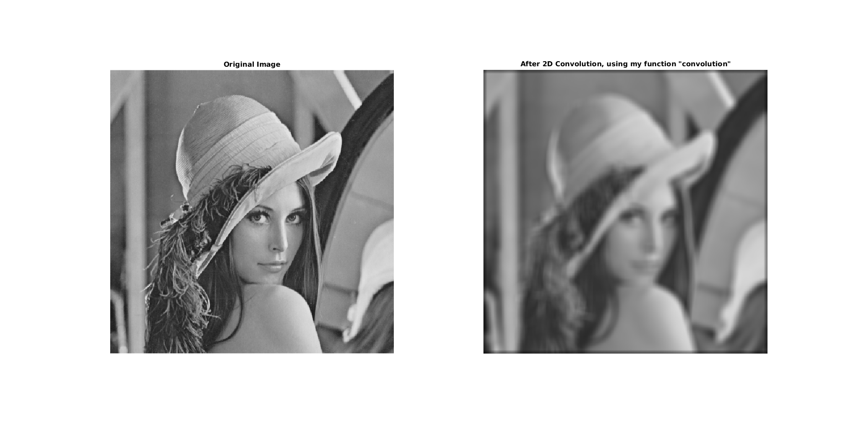
- 2D Συνέλιξη με την συνάρτηση convolution()

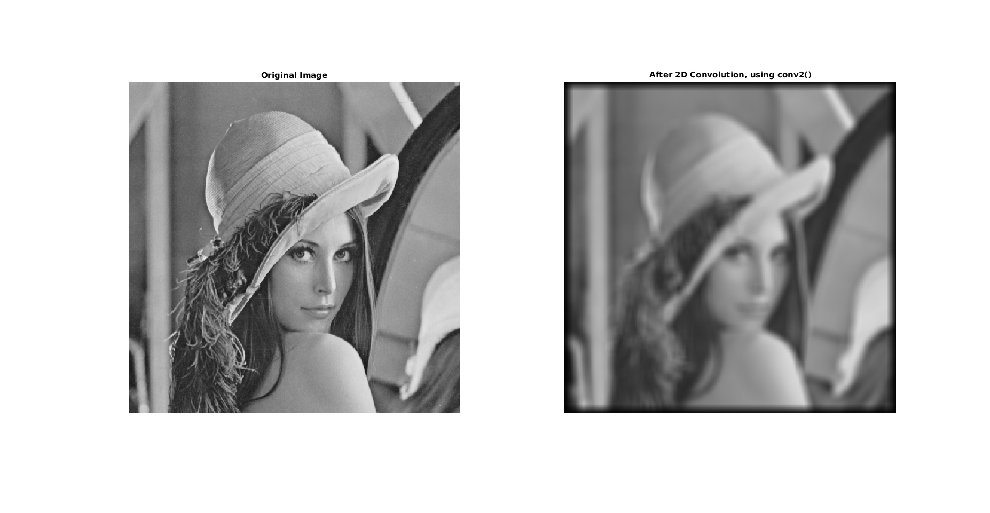
- 2D Συνέλιξη με την συνάρτηση conv2()

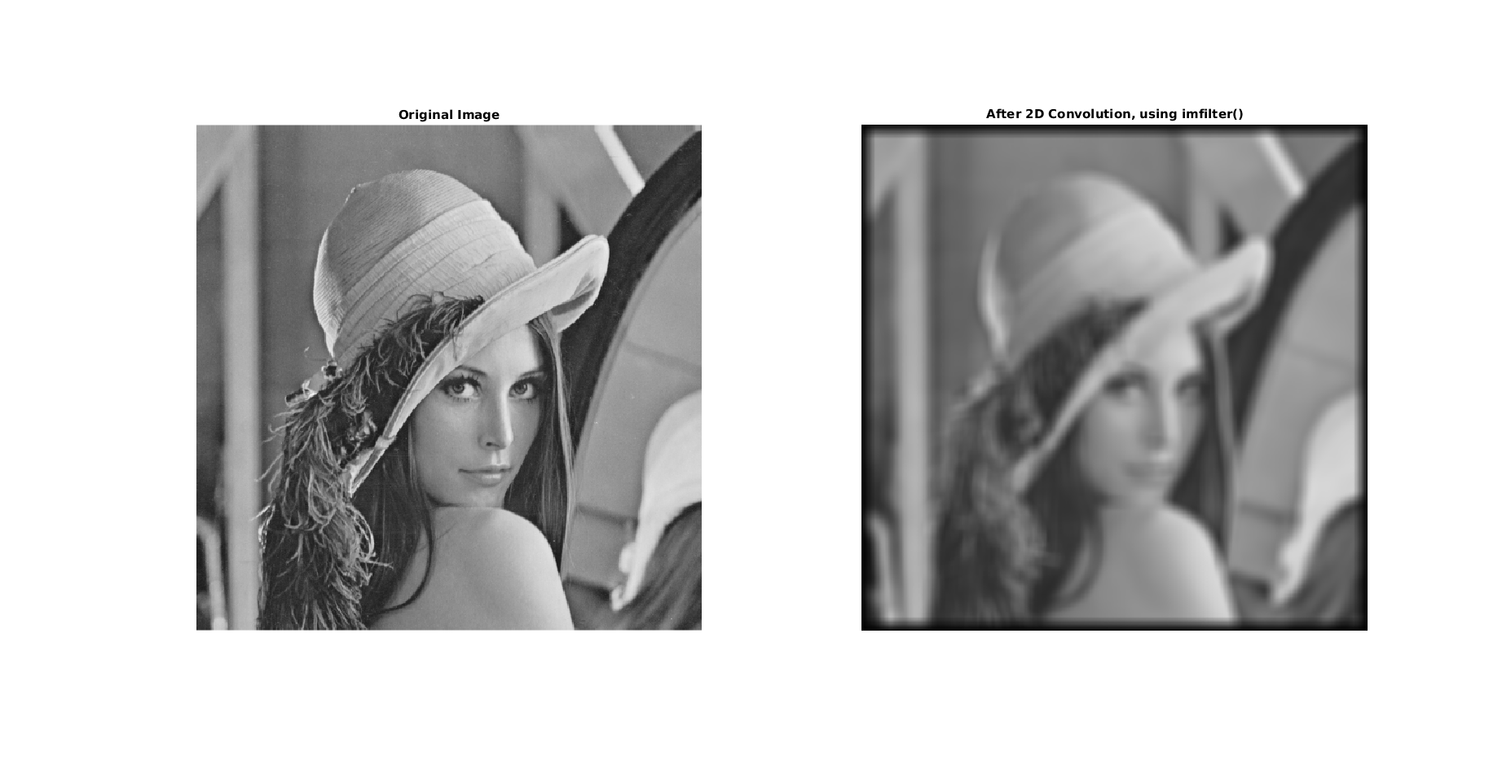
- 2D Συνέλιξη με την συνάρτηση imfilter()

- Αποτέλεσμα πολλαπλασιασμού στο πεδίο της Συχνότητας και Αντίστροφου Μετασχηματισμού Fourier
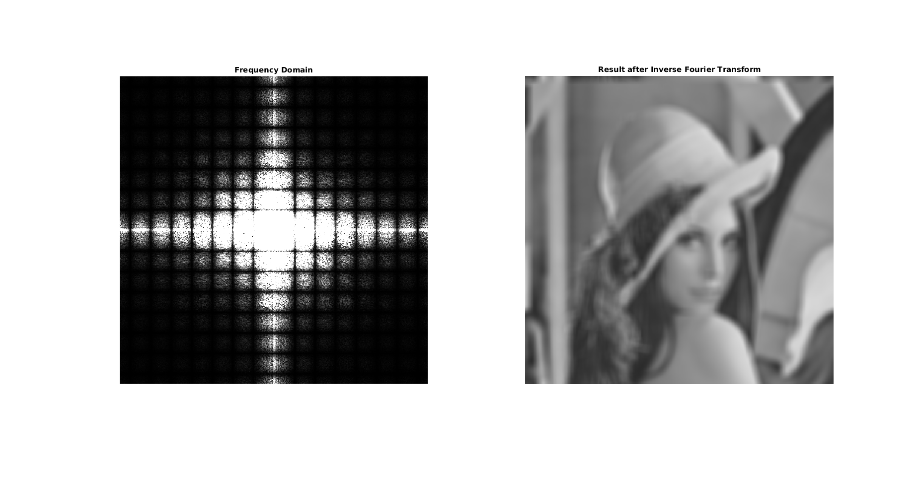

 | MSE | PSNR
convolution() | 3.486199035642832e+02 | 22.707281824502758
conv2() | 1.024962646484476e+03 | 18.023723225212805
imfilter() | 1.024963138580423e+03 | 18.023721140117274
ifft() | 9.336888034820588e+03 | 8.428782099598601

 | Time Elapsed (seconds)
convolution() | 0.924062
conv2() | 0.015378
imfilter() | 0.056034

Συμπεράσματα

Σύμφωνα με την θεωρία, το φίλτρο Gaussian είναι ενα κατωδιαβατό (low-pass) φίλτρο, άρα έχει την ικανότητα φιλτραρίσματος του θορύβου (στην άσκηση αυτή δεν μας χρειάζεται καθώς η εικόνα δεν έχει θόρυβο), αλλά επιφέρει και θάμπωση, κάτι το οποίο είναι εμφανές και στα τρία αποτελέσματα. Σύμφωνα με τα MSEs, παρατηρείται ότι η conv2() και η imfilter() δίνουν καλύτερο αποτέλεσμα από ότι η συνάρτηση που κατασκευάστηκε. Παρόλα αυτά, τα λάθη και στις τρεις συναρτήσεις είναι αρκετά μεγάλα. Στην περίπτωση του αντίστροφου μετασχηματισμού Fourier παρατηρείται ότι τα λάθη είναι ακόμη μεγαλύτερα.

